利用半球面影像計算葉面積指數

使用者手冊

組員：

10309011 生科四 吳柏翰

10309016 生科四 林柏佑

**使用須知：**

　　照片限制，天空盡量是均質的情況，以免影響判斷。不同型號的鏡頭以及相機，拍出來的影像大小可能有誤差，需再調整。

**介面介紹：**

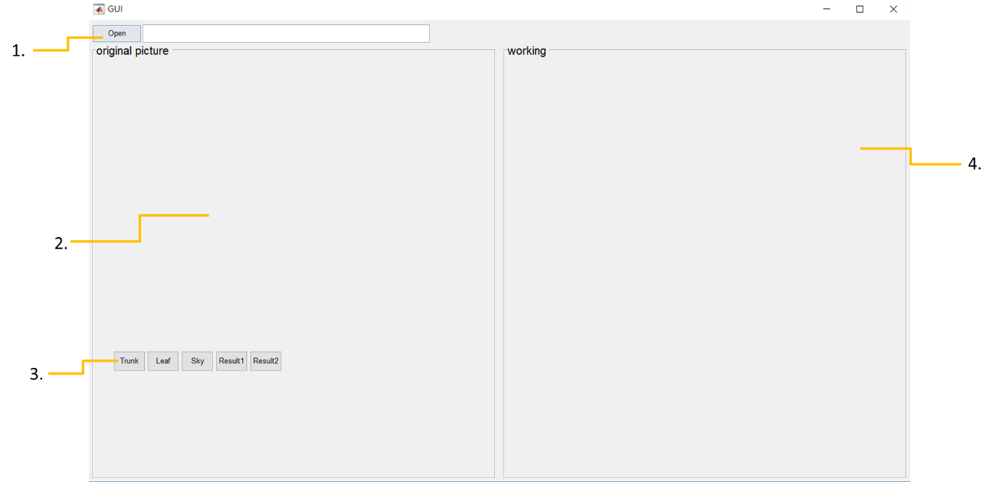

1. 開啟檔案
2. 影片讀入區域
3. 辨認不同區域及結果顯示
4. 處理後的影像匯出

**功能介紹：**

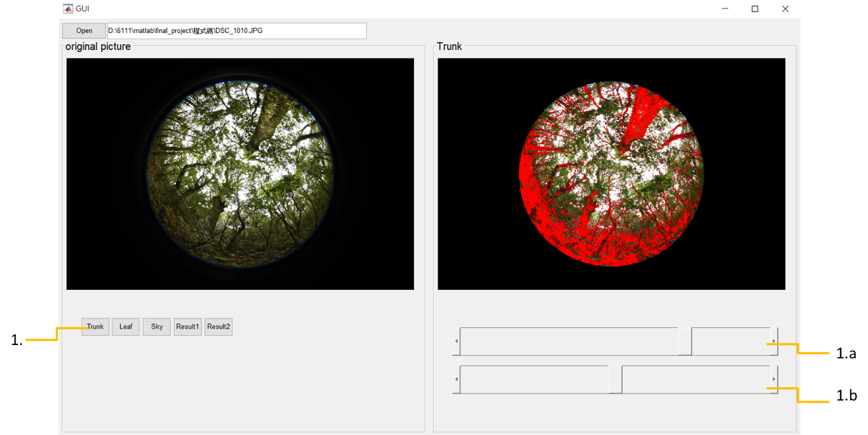

1. 在按下Trunk按鈕後，會出現處理的影像和兩條slider bar  
   1.a的部分是調整明亮程度。  
   1.a是調整RGB三原色中，R和G的差大於此數值，便會被判斷出來。  
   同時符合1.a和1.b就會被判定為樹幹  
   所以使用者便可以透過調整這兩條slider bar，來判斷出最符合樹幹的部分。

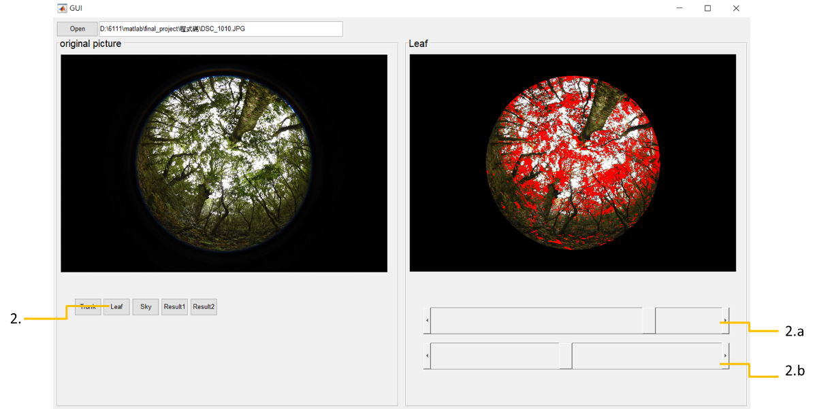

1. 在按下Leaf按鈕後，會出現處理的影像和兩個slider bar  
   2.a的部分是調整明亮程度  
   2.a是調整RGB三原色中，G和R的差大於此數值，便會被判斷出來  
   同時符合2.a和2.b就會被判定為樹葉

所以使用者便可以透過調整這兩條slider bar，來判斷出最符合樹葉的部分。

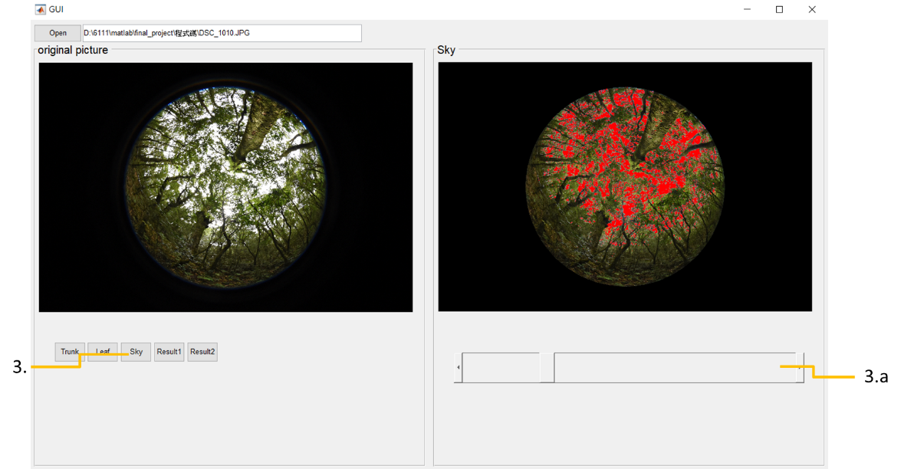

1. 在按下sky按鈕後，會出現處理的影像和一個slider bar  
   3.a的部分是調整明亮程度

所以使用者便可以透過調整這條slider bar，來判斷出最符合天空的部分。

**結果說明：**

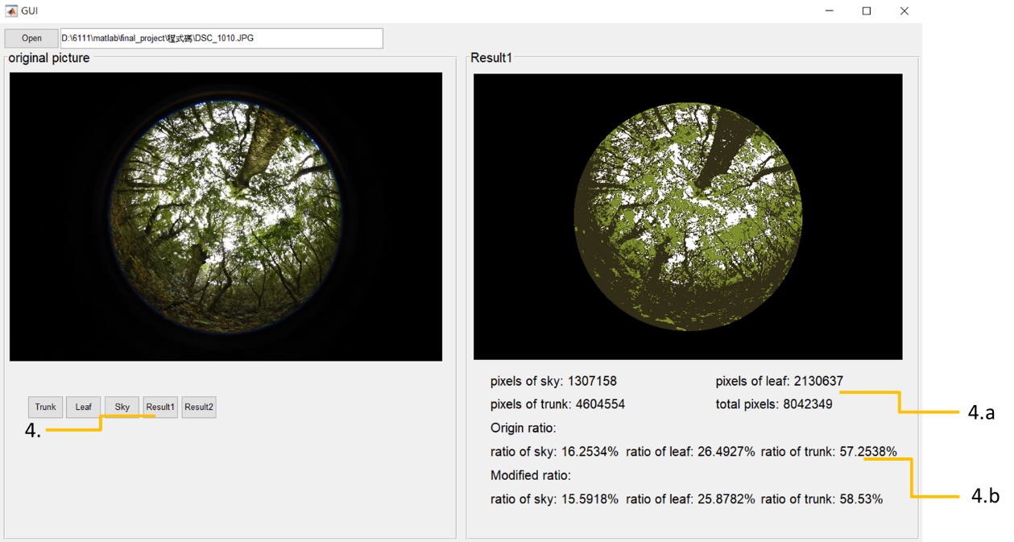

1. 在前面三個按鈕調整完，按下result1按鈕後，會出現處理的影像（天空是白色，葉子是綠色，樹幹是咖啡色），和運算後的數值。  
   4.a的部分是各個不同部分所佔的pixels數量。  
   4.b的部分是顯示各個不同部分在整張圖，所佔的比例，在下方有分為原始和還原的比例，因為原本影像是半球面經過壓縮的，所以我們有按照比例還原回去，來盡量取得貼近真實情況的比例。  
   而result1主要是若樹幹和樹葉重複抓取的，則會以樹葉優先。  
   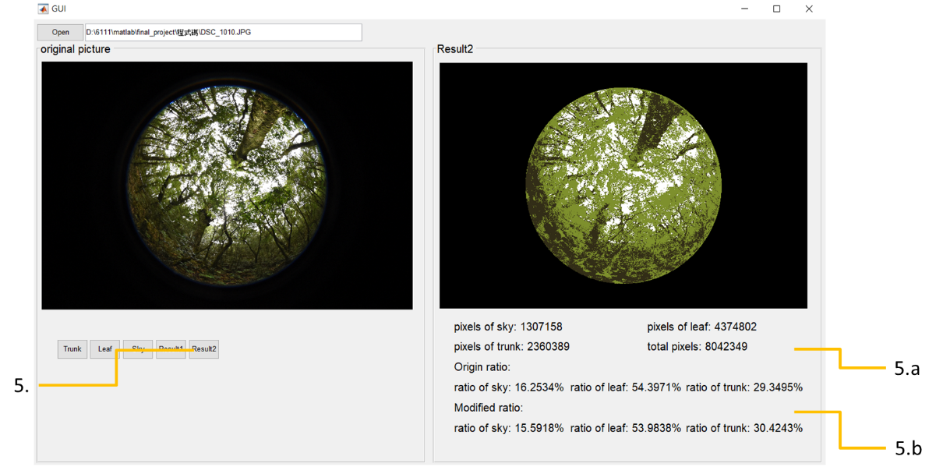
2. 在前面三個按鈕調整完，按下result2按鈕後，會出現處理的影像（天空是白色，葉子是綠色，樹幹是咖啡色），和運算後的數值。  
   5.a的部分是各個不同部分所佔的pixels數量。  
   5.b的部分是顯示各個不同部分在整張圖，所佔的比例，在下方有分為原始和還原的比例，因為原本影像是半球面經過壓縮的，所以我們有按照比例還原回去，來盡量取得貼近真實情況的比例。  
   而result2主要是若樹幹和樹葉重複抓取的，則會以樹幹優先。

後記：

　　感謝matlab程式設計吳育德老師及助教們的協助，和台大生態演化所David Zelený提供照片以及相關文獻供我們參考 ，使我們能夠完成這份專題。